商家入驻路径的选择
- 从未在京东入驻过的商家
入驻网址：https://apply.shop.jd.com/apply/flow_selection_view.action
登录个人买家账号或者企业买家账号，选择入驻京东主站
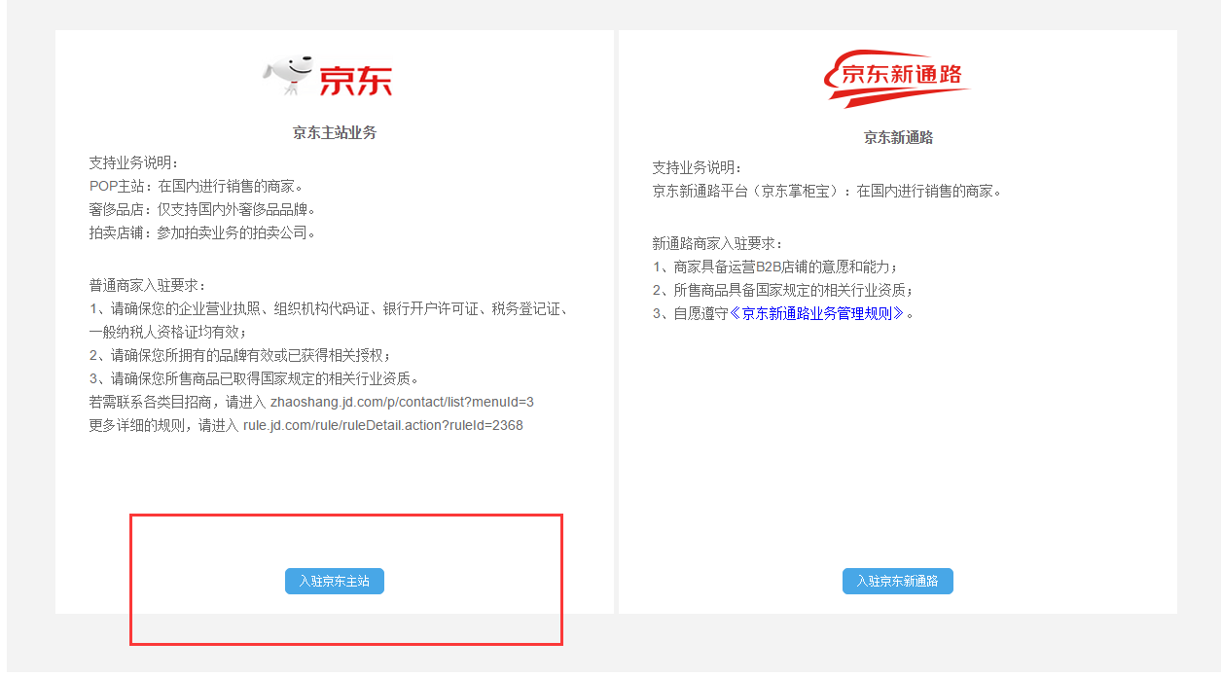
- 在京东有且仅有京喜店的商家
入驻网址：https://apply.shop.jd.com/apply/flow_selection_view.action
登录个人买家账号或者企业买家账号，选择入驻京东主站
- 在京东有且仅有自营店的商家
入驻网址：https://apply.shop.jd.com/apply/flow_selection_view.action
登录个人买家账号或者企业买家账号，选择入驻京东主站
- 在京东有POP店或不止有POP店铺的商家
商家后台：https://shop.jd.com/， 登录一个POP店铺主账号
商家后台-店铺管理-店铺基本信息管理-功能设置，点击申请开通新店铺
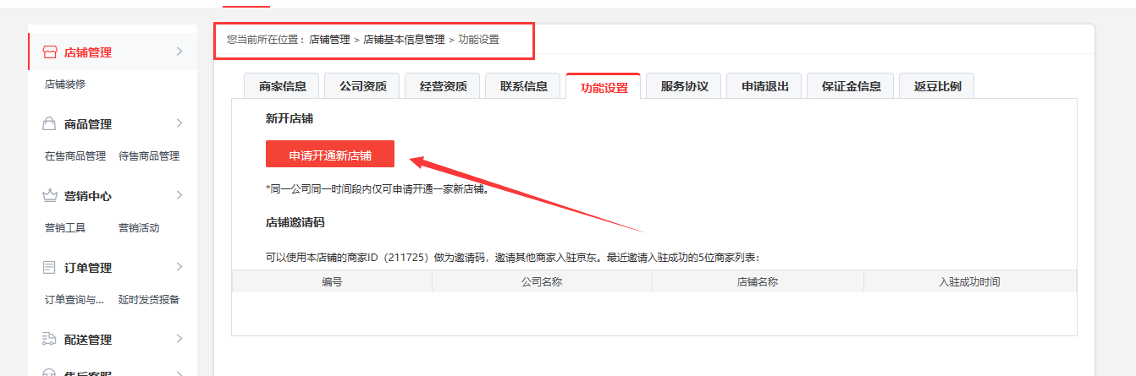
选择入驻京东主站

